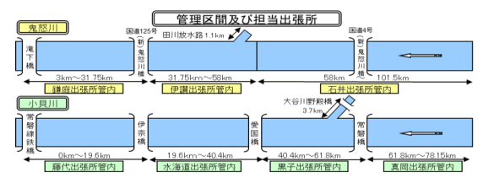【メールの場合】
河川法の許認可申請は、電子メールでの提出も可能になりました。
（従来どおり、持参または郵送により提出頂いても結構です。）

石井出張所
メールアドレス： ktr-ks-shimod-isii@ki.mlit.go.jp
住所：〒321-0912 栃木県宇都宮市石井町2347
TEL : 028-667-0570 FAX : 028-667-6601

石井出張所（氏家分室）
住所：〒329-1325 栃木県さくら市大中323-2
TEL : 028-682-2700 FAX : 028-682-9991

伊讃出張所
メールアドレス： ktr-ks-shimod-isa@ki.mlit.go.jp
住所：〒308-0854 茨城県筑西市女方173
TEL : 0296-28-0742 FAX : 0296-28-8617

鎌庭出張所
メールアドレス： ktr-ks-shimod-kama@ki.mlit.go.jp
住所：〒300-2706 茨城県常総市新石下1302
TEL : 0297-42-2644 FAX : 0297-42-0837

真岡出張所
メールアドレス： ktr-ks-shimod-mooka@ki.mlit.go.jp
住所：〒321-4325 栃木県真岡市田町1518
TEL : 0285-83-2817 FAX : 0285-83-9256

黒子出張所
メールアドレス： ktr-ks-shimod-kuro@ki.mlit.go.jp
住所：〒308-0101 茨城県筑西市井上890-6
TEL : 0296-37-6234 FAX : 0296-37-8144

水海道出張所
メールアドレス： ktr-ks-shimod-mitu@ki.mlit.go.jp
住所：〒303-0003 茨城県常総市水海道橋本町3526-1
TEL : 0297-22-0245 FAX : 0297-22-3921

藤代出張所
メールアドレス： ktr-ks-shimod-fuji@ki.mlit.go.jp
住所：〒300-1531 茨城県取手市小浮気144-1
TEL : 0297-83-5126 FAX : 0297-83-5230

